# 3D 打印质量问题解决指南

3D打印质量问题解决指南 1

概览 1

1. 开始打印后，耗材无挤出 3
   1. 打印开始前，挤出机没有装填耗材 4
   2. 喷嘴离平台太近 4
   3. 线材在挤出齿轮上打滑（刨料） 5
   4. 挤出机堵了 5
2. 打印时耗材没法粘到平台上 6
   1. 建构平台不水平 7
   2. 喷嘴平台太远 7
   3. 第一层打印太快 7
   4. 温度或冷却设置有问题 8
   5. 平台表面处理（胶带，胶水，及材质） 9
   6. 当以上方法都不行：溢边和底座 9
3. 出料不足 10
   1. 不正确的线材直径 11
   2. 增加挤出速度 11
4. 出料偏多 12
5. 顶层出现孔洞或缝隙 13
   1. 顶部实心层数不足 14
   2. 填充率太低 14
   3. 出料不足 15
6. 拉丝或垂料 16
   1. 回抽距离 17
   2. 回抽速度 17
   3. 温度太高 17

7. 过热 19

* 1. 散热不足 19
  2. 打印温度太高 19
  3. 打印太快 20
  4. 当以上这些办法都无效时，试试一次打印多个打印件。 20

1. 层错位 21
   1. 喷头移动太快 22
   2. 机械或电子问题 22
2. 层开裂或断开 24
   1. 层高太高 24
   2. 打印温度太低 25

10.刨料 26

* 1. 提高挤出机温度 26
  2. 打印速度太快 26
  3. 检查喷嘴是否堵塞 27

11.喷头堵塞 28

* 1. 手工推送线材进入挤出机 28
  2. 重新安装线材 28
  3. 清理喷嘴 29

1. 打印中途，挤出停止 30
   1. 耗材耗尽 30
   2. 线材与驱动齿轮打滑 30
   3. 挤出机堵塞 30
   4. 挤出机电机驱动过热 31
2. 填充不牢 32
   1. 增加填充密度打印过程中，打印件的填充密度对打印件的强度有很大影响如果填充率非常低，那填充中将有大量空的间隙。适当增加填充密度可以使打印件更加牢固。 32
   2. 降低打印速度 32

14.边角卷曲和毛糙 33

1. 顶层表面疤痕 34

16.1 挤出塑料过多 35

1. 底面边角上的孔洞和间隙 36
   1. 边沿厚度不足 36
   2. 顶层实心层数不足 36
   3. 填充率太低 37
2. 侧面线性纹理 38
   1. 挤出不稳定 38
   2. 温度波动 38
   3. 机械问题 39
3. 振动和回环纹理 40
   1. 打印太快 40
   2. 固件加速度 40
   3. 机械故障 41
4. 细节打印不出来 42
   1. 重新设计有薄壁的模型 42
   2. 安装开孔直径更小的喷嘴 43
   3. 最后一个办法，强制软件去打印更小的细节 43

20.挤出不稳定 44

20.1 线材被卡住或缠绕在一起 45

20.2 堵头 45

* 1. 层高太小 45
  2. 耗材质量太差 46
  3. 挤出机机械故障 46

3D 打印质量问题解决指南

## 概览

请参照下面的缩略图，来确定打印件上出现的问题。你可以点击缩略图下方的文字，跳转到页面相应的位置，找到相应的问题解决建议。如果你无法根据缩略 图，确定你遇到的问题，你可以逐个浏览各章节，获得更详细的信息。

|  |  |  |
| --- | --- | --- |
| 开始打印后，耗材无挤出 | 打印的耗材没法粘到平台上 | 出料不足 |
| 出料偏多 | 顶层出现孔洞或缝隙 | 拉丝或垂料 |

|  |  |  |
| --- | --- | --- |
| 过热 | 层错位 | 层开裂或断开 |
| 刨料 | 喷头堵塞 | 打印中途，挤出停止 |
| 填充不牢 | 边角卷曲和毛糙 | 顶层表面疤痕 |

|  |  |  |
| --- | --- | --- |
| 底面边角上的孔洞和间隙 | 侧面线性纹理 | 振动和回环纹理 |
| 细节打印不出来 | 挤出不稳定 |  |

## 开始打印后，耗材无挤出

对于 3D 打印新手来说，这是一个比较常见的问题。但是，还好这个问题比较容易解决。挤出机不挤出耗材，可能有 4 种可能。我们将逐一说明各种情况，并介绍通过如何设置，来解决问题。

* 1. 打印开始前，挤出机没有装填耗材

大多数挤出机都有一个问题：当挤出头处于高温静止状态时，会漏料。喷嘴中加热的耗材，总是倾向于流出来，导致喷嘴内是空的。这种静止垂料的问题，可能在打印开始阶段预热挤出头的时候，也有可能发生在打印结束后挤出机慢慢冷却 时。如果你的挤出机因为垂料流出了一些耗材，那么下次你挤出时，可能需要多等一会儿，塑料才开始从喷嘴中挤出。当挤出机发生垂料后，你会发现打印开始后出料会延迟。要解决这个问题，你需要保证挤出机已经填充好了，这样喷嘴中充满了

塑料。在 Cura中，解决这个问题的通常做法是，使用一种叫“裙边 (skirt)”的东西。

裙边是围绕着打印件的线，在打印裙边时，会让挤出机中充满塑料。如果你需要填充更多，你可以在 Cura 的“专家 （Expert）”标签中，设置增加裙边的圈数。用户也可以打印开始前，使用控制旋钮，手动挤出耗材。

* 1. 喷嘴离平台太近

如果喷嘴离平台太近，将导致没有足够的空间，让塑料从挤出机中挤出。 喷嘴顶端的孔会一直被堵住，塑料无法出来。识别这种问题的一个简单方法是： 看第 1或 2层是不是不出丝，但第 3或 4层左右又开始正常出丝。要解决个问题，你可以通过调节打印机热床平台四个角来解决，顺时针旋转螺丝， 那么平台将向下偏移，每次旋转一点，来增大热床平台与喷嘴的距离，直到喷 嘴和热床平台之间适当的空间让塑料挤出（大约一张 A4纸厚）。

* 1. 线材在挤出齿轮上打滑（刨料）

Anet 3D 打印机，通过一个小齿轮来推动线材前进或后退。齿轮上的齿咬入线材来精确地控制线材的位置。然而，如果你仔细观察塑料上的齿印，你会发现线材上有些小段上没有齿印，这有可能是因为驱动齿轮刨掉了太多塑料。当这种现象出现时，驱动齿轮没法抓住线材来前后驱动线材。请参考“刨料”章节来了解如何解决

这个问题。

* 1. 挤出机堵了

如果上面的建议都没法解决问题，那么有可能挤出机堵了。该情况如下：当外部碎片卡住喷嘴，塑料在挤出机中淤积太多；或者挤出机散热不充分，耗材在预期熔化的区域之外就开始变软了。我们成功地使用相应直径的钻头（或者相应直径的电线的铜线丝），插入喷嘴中解决了堵头的问题。同时你需要把挤出机加热到 200℃才能进行以上操作（注意操作过程中需要避免高温烫伤）。如需要拆开挤出机，在动手之前，请先与你的打印机提供商联系。

## 打印时耗材没法粘到平台上

打印时第一层与平台紧密粘住是很重要的。只有这样接下来的其他层才能在此基础上打印出来。如果第一层没能很好的粘在平台上，那么将导致后面的层出现问题。有很多方法来处理第一层不粘平台的问题，下面我们排查几种常见的情况，来分别说明如何处理。

* 1. 建构平台不水平

打印机通过 4 个螺丝来调整平台的位置。如果你遇到了第一层不着床的问题， 那么第一件事，你需要确认一下，你的平台本身是不是平的，放置是否水平。如果不水平，平台的一边会更接近喷嘴，而另一边又太远。第一层要打印的完美，需要一个水平的平台。

* 1. 喷嘴平台太远

当平台已经调平后，你仍然需要确定喷嘴的起始位置与平台的间距是否合适。你需要将喷嘴定位到与平台距离合适的位置，不近不远。你希望线材轻轻粘在平 台上，以获得足够的附着力。通过调节 打印机热床平台四个角的螺丝来解决，逆时针旋转螺丝，那么平台将向上偏移，每次旋转一点，来减小热床平台与喷嘴的距离，直到喷嘴和热床平台达到 0.1MM（大约一张 A4纸厚），请注意，这个旋转每次只做很小的调整。打印件每层只有 0.2mm左右，很小的调整，实际影响都会很大。

* 1. 第一层打印太快

当挤出机在平台上打印第一层时，你希望第一层塑料能恰当地粘在平台的表面上，以便接下来打印其它层。如果第一层打印太快，塑料可能没有足够的时间粘在平台上。处理这个问题常用的方法是将第一层的打印速度降低。Cura 提供了一个设置专门来实现这一特性。点击“高级设置（Advanced）”，你会看到“底

层打印速度（Bottom Layer Speed）”的设置项。例如，你设置底层的速度为 20，

那么第一层的打印速度将是 20mm/S。如果你觉得你的打印机底层打印得太快， 试着减少这个设置。

* 1. 温度或冷却设置有问题

当温度降低时塑料会收缩，为了形象说明想象一下打印一个 100mm 宽的 ABS 塑料打印件，挤出机打印时的温度是 230 度，但平台是冷的，塑料从喷嘴中挤出后会快速地冷却。打印机有冷却风扇，当它们启动时，会加速冷却的过程。如果 ABS 打印件，冷却到室温 30 度，这个 100mm 宽的打印件，会收缩 1.5mm。但是，打印机上的平台不会收缩这么多，因为它一直处于同一个温度。因为这种现象存在，塑料冷却时总是倾向于脱离平台。在打印第一层时，这是需要记住的一个很重要的因素。如果你观察到第一层好像很快粘到平台上，但后来随着温度降低又脱离了平台，那么很可能和温度或冷却相关的设置问题。

为了打印如 ABS 一样需高温才熔化的塑料，Anet3D 打印机已经配备一个可加热的平台来应对这个问题。在打印过程中，如果平台被加热一直保持在 70-100 度，它将

使第一层一直是热的，打印件就不会收缩。通常认为，PLA 在热床加热到 40

到 60 度之间时会很好地着床，而 ABS 在 70 到 100 度时会比较好。在 Anet3D 的设备控制面板，使用控制旋钮 Control 来调节热床平台温度，具体设置方法为：

首先进入菜单，选择“Control”, 确认，选择“Bed” ，确认，旋转旋钮调节温度。 我们也可以设置冷却风扇，你可能也想在前几层打印时禁用它，以使这几层不

致冷却得太快。具体设置请参考“Cura 使用教程”来了解如何解决这个问题。如果你使用的是 ABS 塑料，通常是在整个打印过程中都禁用风扇 。如果你处在一个比较通风的环境中，你需要将打印机封闭起来使风吹不到打印件。

* 1. 平台表面处理（胶带，胶水，及材质）

不同的塑料与不同的材质材料粘合度不一样。如果你打算在平台上直接打印， 那么在打印开始前，请检查一下平台上没有灰尘，油脂之类。使用水或酒精清理一下平台会产生很不一样的效果。有几种类型的胶带能与常用的 3D 打印耗材粘合。条形胶带能很方便地粘到平台表面，同时也能很轻松地移除或更换以适应

打印不同的耗材。例如，PLA 能和美纹纸粘合得很好。而 ABS 则与 Kapton 胶带

（也称聚酰亚胺树脂胶带）粘合得好。许多用户也会用胶水涂在平台表面。在其它办法都无效时，发胶或棒胶或者其它粘性物质也蛮好用。你可以试试看哪种方式最适合你。

* 1. 当以上方法都不行：溢边和底座

有时，你打印一个非常小的模型，模型表面没有足够的面积与平台表面粘合。

Cura 有一些其它选择来帮助增加与平台的附着面积。一种叫“溢边（Brim）”。溢边是在打印件外围增加额外的边，与帽子的帽檐增大帽子周长一样。在“支撑

（Support）”中，开启“（溢边）Brim ”的选项。Cura 中也允许用户在打印件底部，增加一层底座(Raft)，这也可以增大着床面积。如果你对这个方法感兴趣，

请参考 Cura 使用教程。

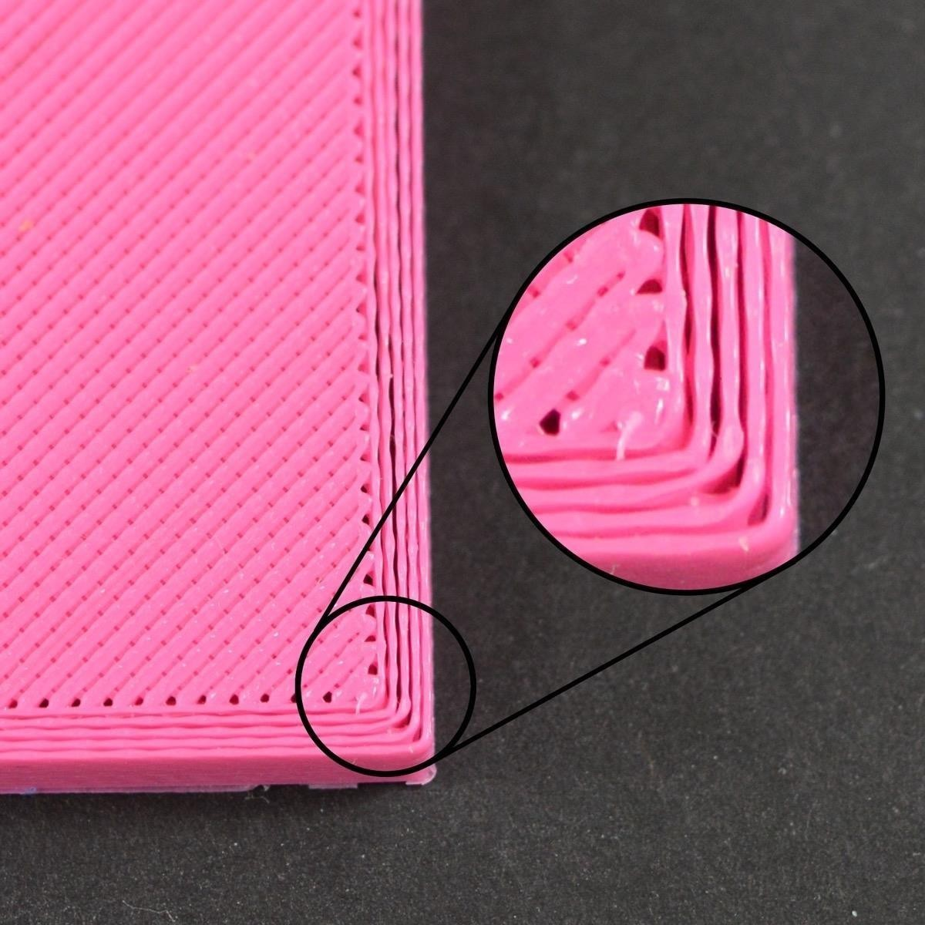

## 出料不足

Cura 中有一些设置来决定 3D 打印机挤出多少塑料。 然而 3D 打印机并没有反馈多少塑料实际已经流出了喷嘴。因此，有可能实际挤出的塑料比软件期

望的要少（也即所谓的出料不足（under-extrusion））。如果出现这种情况，你可能会注意到，各相邻层之间会有间隙。测试打印机是否挤出足量的方法是， 打印一个简单的 20mm 见方的正方体，设置至少打印 3 层边线。检查一下，在

方块的顶部的 3 条边线，是否紧密地粘合在一起。如果 3 条连线之间有间隙，

那么你就是遇到了出料不足的问题。如果这 3条边线互相紧靠，并且没有间隙， 那有可能你遇到是另一种问题。如果你确定，你遇到的是出料不足，那这儿有 几个可行的方法，具体见下文。

* 1. 不正确的线材直径

你需要确认的第一件事是，软件得知道你使用的耗材的直径。 点击 “基础

（Basic）”，会看到“Filament”下面有“Diameter”设置选项。确认设置的数

值与你购买的线材直径是一致的。甚至你需要用卡尺测试你的线材，以确定你在 软件中设置的值是正确的。最常见的线材直径是 1.75和 3.0。许多线材卷的包装上有耗材的直径。打印机所使用的线材直径是 1.75mm。

* 1. 增加挤出速度

如果你的线材直径是正确的，但是你仍然看到出料不足的问题，那么你需要调整挤出速度。打印机控制面板中有一个非常有用的设置，允许你轻松修改挤出机挤出量（也被称为挤出速度）。在 的设备控制面板，使用控制旋钮进入“Configuration”选项来调节挤出头速度。具体设置方法为：首先进 入 菜 单 ， 选 择 “Configuration”, 确 认 ， 选 择 “motion” ， 确 认 ， 找 到

“Esteps/mm”,调节挤出速度。系统默认值为 95mm/s，你修改它为 97mm/s，

这意味着每秒将比以前多挤出 2mm的塑料。尝试着增加挤出速度，然后再打印测试方块，看边线上是否仍然有间隙。注意每次只需要一点点的增加。增加幅度不要太大以免出现出料偏多。

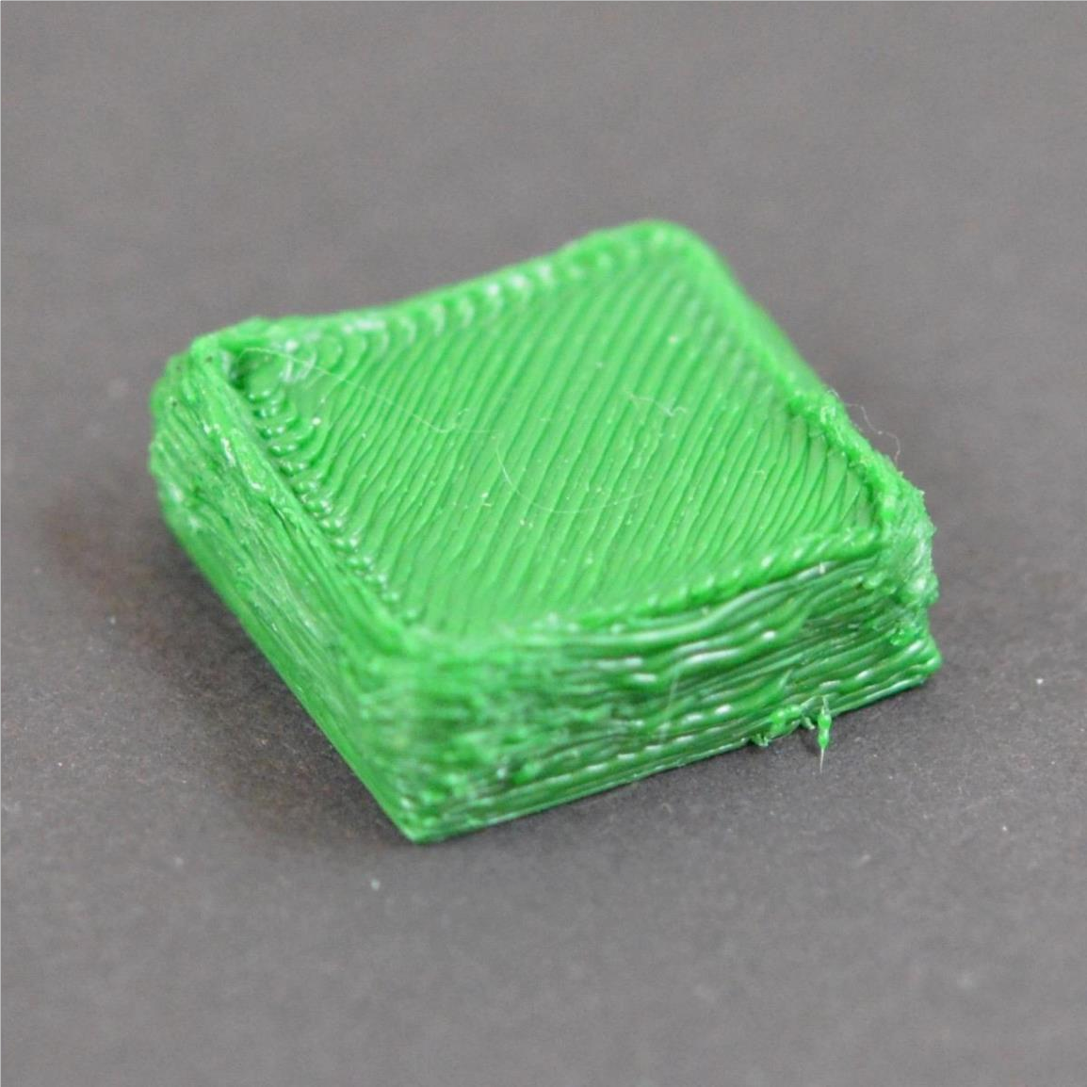

## 出料偏多

软件与你的打印机是一起工作的，请确认从喷嘴中挤出了准确数量的塑料。精确挤出是获得高质量打印件的重要因素。然而，大多数 3D打印机，没有方法监测到底挤出了多少塑料。如果你的挤出机设置不正确，打印机有可能挤出超过软件预期的塑料。出料偏多将导致打印件的外尺寸出问题。解决这个问题，在 Anet3D打印机控制面板中，只需要进行很少的设置。请参考“出料不足”章节，以获得更详细

的说明。虽然那个说明是关于出料不足的，但你可以修改相同的设置项，解决出料

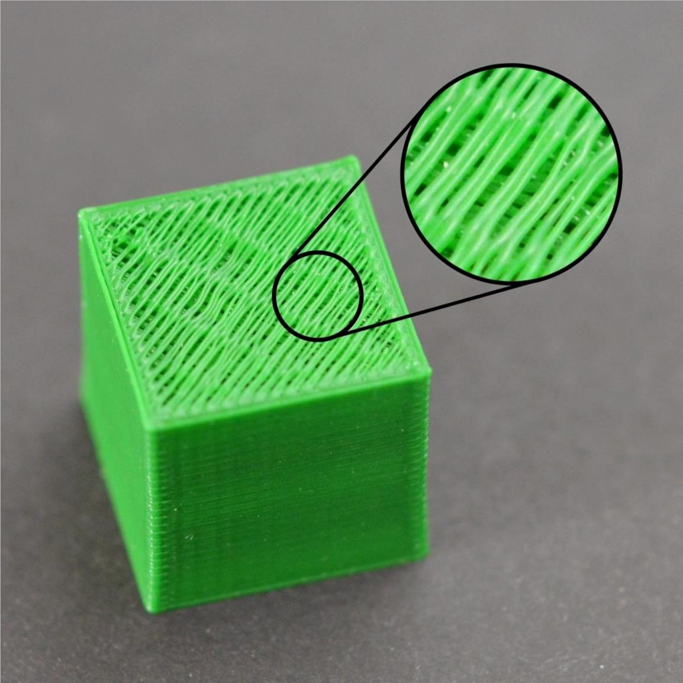偏多的问题，只需要相反的设置。例如，增加挤出速度可以解决出料不足的问题， 你可以减少挤出速度，来解决出料偏多的问题。

## 顶层出现孔洞或缝隙

为了节省塑料，大多数 3D 打印件，都是由一层实心的壳和多孔中空的内芯构成。例如：打印件的内芯的填充率为 30%，意味着内芯只有 30%是塑料，其它部分是空气。虽然打印件的内芯是部分中空的，但我们希望表面是实心的。为了达到这个目标，允许你在你的打印件中设置顶部和底部有多少实心

的层。例如，你打印一个上下各有5 层实心层的方块，软件将在上下各打印5 层完全实心的层，但是其它中间的层将部分中空。这个技术可以节约大量的塑料和时间，但同时又能创造出结实的打印件。你有可能注意到打印件的顶层并不是完全实心的。在挤出机打印这些实心层时，你可能看到孔洞或间隙。如果你遇到这种问题，这儿有几个简单的设置，你可以对其进行调整，以解决问题。

* 1. 顶部实心层数不足

调整顶层实心填充层的厚度，是最先被用到的。当在部分中空的填充的层上， 打印 100%的实心填充层时，实心层会跨越下层的空心部分。此时，实心层上挤出的塑料，会倾向下垂到空心中。因此，通常需要在顶部打印几层实心层，来获 得平整完美的实心表面。好的作法是，顶层实心部分打印的厚度至少为 0.6mm 。所以如果你使用 0.2mm 为层高，你需要打印 3 层顶部实心层。如果你打印层高 更低，比如只有 0.1mm ，你需要在顶部打印 6 个实心层来达到同样的效果。如果你在顶层发现挤出丝之间有间隙，第一件事是尝试着增加顶部实心层的厚度。 例如，如果你发现这个问题，而只打印了 0.6mm 实心层，那试试打印 1mm 实心层，看看有没有改善。注意，增加实心层只会增加打印件里面塑料的体积，但

不会增加外部尺寸。你可以点击“基础（Basic）”会看到“Bottom/TopThickness”， 来调整实心层厚度的设置

* 1. 填充率太低

打印件内部的填充会成为它上面层的基础。打印件顶部的实心层，需要在这个基础上打印。如果填充率非常低，那填充中将有大量空的间隙。比如，你只使用 10%的填充率，那么打印件里面，剩下 90%将是中空的。 这将会导致实心层 需

要在非常大的中空间隙上打印。如果你试过增加顶部实心层的数量，而你在顶部仍然能看到间隙，你或许可以尝试增加填充率来看看间隙是否会消失。比如，你之前填充率设置的是 10%，试着用 30% 的填充率，因为这样，可以提供更好的基础来打印顶部实心层。

* 1. 出料不足

如果你已经尝试增加填充率和顶层实心层的数量，但在打印件的顶层，你仍能看到间隙。那你可能遇到挤出不足的问题。这意味着，喷嘴没有挤出软件所预期数量的塑料。关于这个问题的完整解决办法，可以参考“出料不足”章节

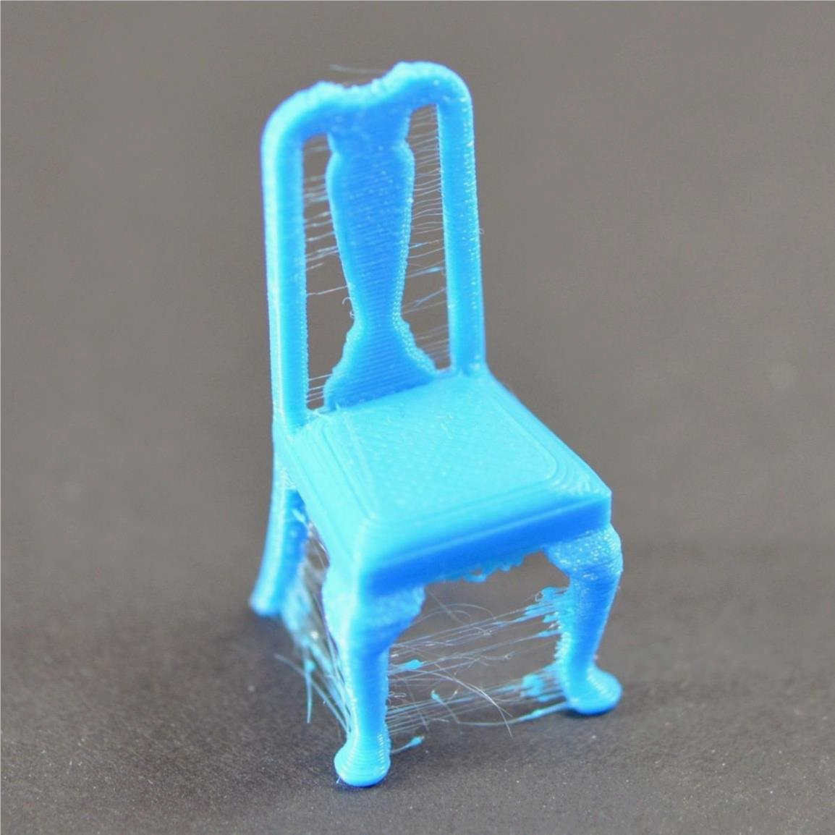

## 拉丝或垂料

当打印件上残留细小的塑料丝线，则发生了拉丝问题。通常，这是因为当喷嘴移到新的位置时，塑料从喷嘴中垂出来了。在 Cura 中，有几种设置，可能有助于解决这个问题。解决拉丝问题，最常用的是方法是“回抽”。如果回抽是开启的，那么当挤出机完成模型一个区域的打印后，喷嘴中的线材会被回拉，这样再次打印时， 塑料会被重新推入喷嘴，从喷嘴顶部挤出。Cura 软件中可以设置，

点击“基础（Basic）”，勾选 “Quality”项下的 “Enable retraction”，确认你的挤出机

开启了回抽选项。在下面的几个小节中，我们将探讨这个重要的回抽设置，也会探讨其它几个处理拉丝问题的设置，例如，挤出机温度设置。

* 1. 回抽距离

回抽最重要的设置是回抽距离。它决定了多少塑料会从喷嘴拉回。在 Cura 的“高级（Advanced）”项下“Retraction”选项中可以设置回抽距离。一般来说，从喷嘴中拉回的塑料越多，喷嘴移动时，越不容易垂料。大多数直接驱动的挤出机，

只需要 3.5mm 的回抽距离，如果你的打印件出现拉丝问题，试试增加回抽距离，每次增加 0.5mm ，观察改善情况。

* 1. 回抽速度

回抽速度决定了线材从喷嘴抽离的快慢。如果回抽太慢，塑料将会从喷嘴中垂出来，以至于在移动到新的位置之前就开始泄漏了。如果回抽太快，线材可能与喷嘴中的塑料断开，甚至驱动齿轮的快速转动，可能刨掉线材表面部分。有一

个范围，回抽效果比较好，介于 30-50 mm/s。 Cura 中已经提供了一些内置的默认回抽速度设置，但是，最理想的值需根据你实际使用的材料来设置。所以，你需要尝试设置不同的速度看是否减少了拉丝量。

* 1. 温度太高

导致拉丝问题的另一个因素是挤出机温度。如果温度太高，喷嘴中的塑料会变成非常粘稠，更容易从喷嘴中流出来。然而，如果温度太低， 塑料会保持较硬状态而难以从喷嘴中挤出来。 如果你觉得你的回抽设置是正确的，但是出

现了拉丝问题，试试降低挤出机温度 5 到 10 度。这将对最后的打印质量，有明显

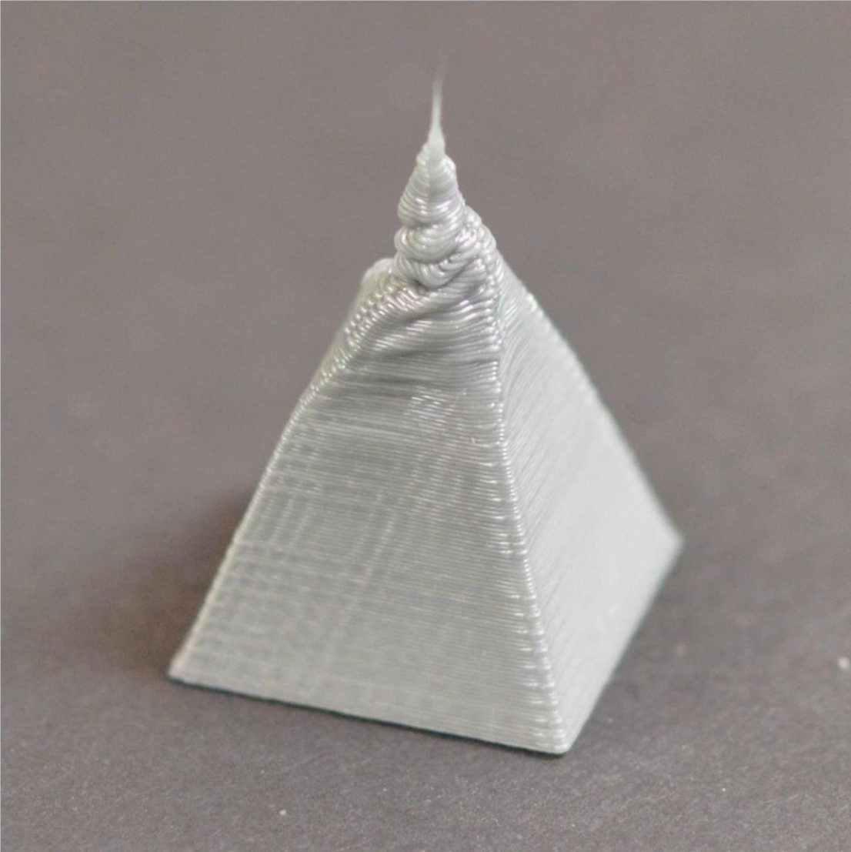的影响。在 的设备控制面板，使用控制旋钮 Control来调节挤出头温度， 具体设置方法为：首先进入菜单，选择“Control”, 确认，选择“Nozzle” ，确认， 旋转旋钮来调节温度。

## 过热

从挤出机挤出的塑料， 至少有 190到 240摄氏度，可以轻易地塑造成不同的形状。然后，当它冷却后，会迅速变成固体，并且定型。你需要在温度和冷却之间取得平衡，使塑料既能顺利地从喷嘴中流出，又能迅速凝固成型，以确保打印件尺寸的精度。如果未能达到平衡，你会遇到一些打印质量问题，打印件的外型不精准， 跟你期望的不一样。如图所示，金字塔顶部挤出的线材，没能尽快冷却定型。下面的小节，将排查几种常见的导致过热的情况，及如何避免这种现

象。

* 1. 散热不足

最常见的导致过热的原因是塑料没能及时冷却。 冷却缓慢时， 塑料很容易被改变形状。对于多数塑料来说，快速冷却已经打印好的层来防止它们变形是比较好的。3D 打印机上有冷却风扇，试着增加风扇的风力来使塑料冷却更快。具体设置请参考 Cura 使用教程。

* 1. 打印温度太高

如果你已经使用了冷却风扇，但仍然有问题，你可能需要试着降低打印温度。如果塑料以低一些的温度从喷嘴中挤出，它将可能更快地凝固成型。试着降低打印温度 5 到 10 度来看一下效果。具体设置请参考 Cura 使用教程。注意，不要降温太多，以免造成塑料不够热而无法从喷嘴中挤出。

* 1. 打印太快

如果你打印每个层都非常快，可能导致没有足够的时间，让层快速地冷却，却又开始在它上面打印新的层了。在打印小模型时，这特别重要，因为每层只有很少的时间来打印。甚至有冷却风扇时，为这些很小的层，你仍然需要降低打印速度， 来确保有足够的时间让层凝固。在 Cura 中有一个非常简单的选项，来处

理这个问题，点击“高级（Advanced）”中你会看到“Minimal layertime” 的设置项。这个设置项是用来在打印小的层时，自动降低速度，以确保在开始打印下一层时，它们有足够多的时间冷却和凝固。例如，如果你设置每层打印时间不少于 10 秒时，软件讲自动调整打印速度，程序会为这些小层，自动降低打印速度。对于解决高热问题，这是一个关键的特性。

* 1. 当以上这些办法都无效时，试试一次 打印多个打印件。

如果你已经尝试了以上 3 个办法，但仍然在冷却方面有问题，有另一种办法， 你可以试一下。在 Cura 中选中模型，右键，选择复制模型，或者导入另一个可以同时打印的模型。通过同时打印两个模型，你能为每个模型，提供更多冷却时间。喷嘴将需要移动到不同的位置，去打印第二个模型，这就提供了一个机会，让第一个模型冷却。这很简单，但却是一个很有效的策略，来解决过热的问题。

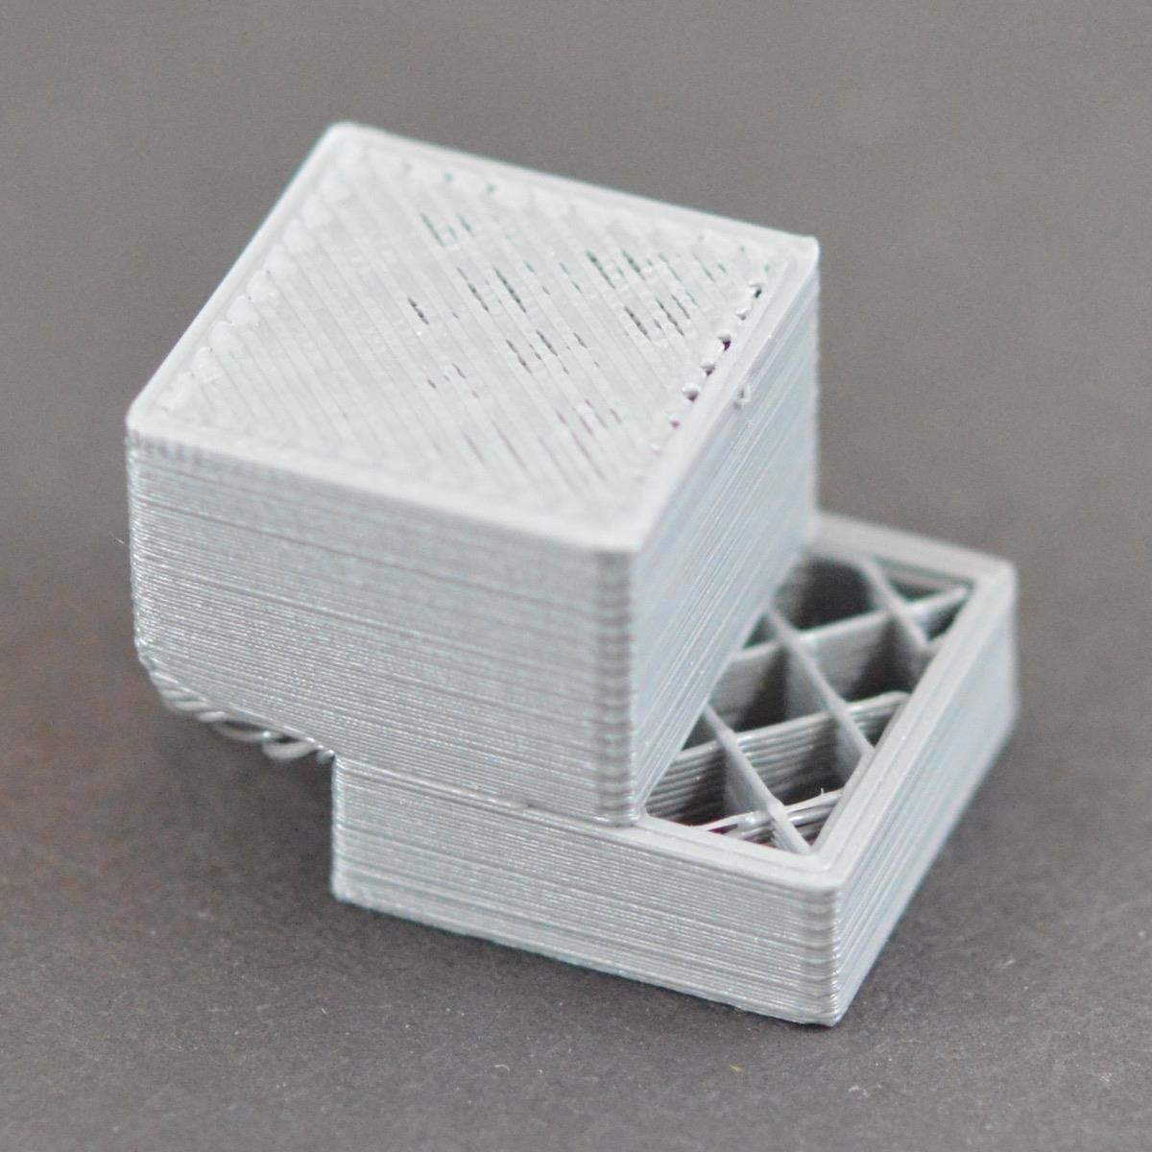

## 层错位

3D打印机，使用开环控制系统。直白地说，没有关于喷头实际位置信息反馈。打印机只是简单地尝试移动喷头到某个位置，然后希望它能到达那儿。多数时候， 这样是可行的，因为驱动打印机的步进电机是非常有力的，不会有巨大的负载来阻止喷头移动。然而，如果出现了问题，打印机将无法发现。例如，在打印的时候， 你突然撞击你的打印机，可能导致喷头移动到一个新的位置。机器没有反馈来识别

这种情况。所以，它会继续打印，好像什么事也没发生一样。如果你发现打印机中

的层错位了，它可能是因为下面列出的原因之一导致的。一旦这些错误发生，打印机无法发现问题和处理问题。下面我们将探讨如何解决这个问

题。

* 1. 喷头移动太快

如果你以一个很高的速度打印，3D打印机的电机将尽力支持。如果你尝试以更快的速度打印，以至于超过了电机能承受的范围，你通常会听到咔咔的声音， 电机没法转动到预期的位置。此种情况下，接下来的打印的层，会与之前打印的 所有层错位。如果你觉得你的打印机打印太快了，试着降低打印速度看是否有帮 助。在 Anet3D的设备控制面板，使用控制旋钮来调节打印速度。

* 1. 机械或电子问题

如果降低了速度，错位问题还一直出现，那就有可能你的打印机存在机械或 电子问题。例如，多数 3D打印机使用同步带来做电机传动，以控制喷头的位置。同步带一般是橡胶制成，再加钢丝来增强。使用时间一长，同步带可能会松弛， 进而影响同步带带位喷头的张力。如果张力不够，同步带可能在同步轮上打滑， 这意味着同步轮转动了，但同步带没有动。如果同步带原本安装得太紧，也会导 致问题。过度绷紧的同步带，会使轴承间产生过大的摩擦力，从而阻碍电机转动。理想的情况是，皮带要足够紧来防止打滑，但又不太紧以致阻碍系统运行。如果 你在处理错位问题，你需要确认所有同步带的张力是合适的，没有太松或太紧。 如果你觉得可能有问题，请与打印机提供商沟通，以便知道如何调整皮带张力。 多数 3D打印机，都包括一系列的同步带，驱动同步带的同步轮，使用一个止付螺丝（也称顶丝）来固定到电机上。这种顶丝将同步轮锁紧在电机的轴上，这样

二者可以同步旋转。因此，如果顶丝松动了，同步轮不再与电机轴一同旋转。这 意味着，可能电机在旋转，而同步轮和同步带却没有运动。这种情况下，喷头也 不会到达预期的位置，进而导致接下来的所有层错位。所以，如果层错位了的问 题，重复出现，你需要确认一下，所有电机上的紧固件，都已经上紧了。还有另 外一些常见的电子方面的问题，导致电机失步。例如，如果电机的电流不足，电 机将没有足够的力矩转动。也可能是电机驱动板过热，这会导致电机间歇性地停 止转动，直到电路冷却下来。 然而这不是一个详尽的列表， 它只是提供一了些， 当错位问题一直重现时，你可以检查的常见的电子或机械方面的建议。

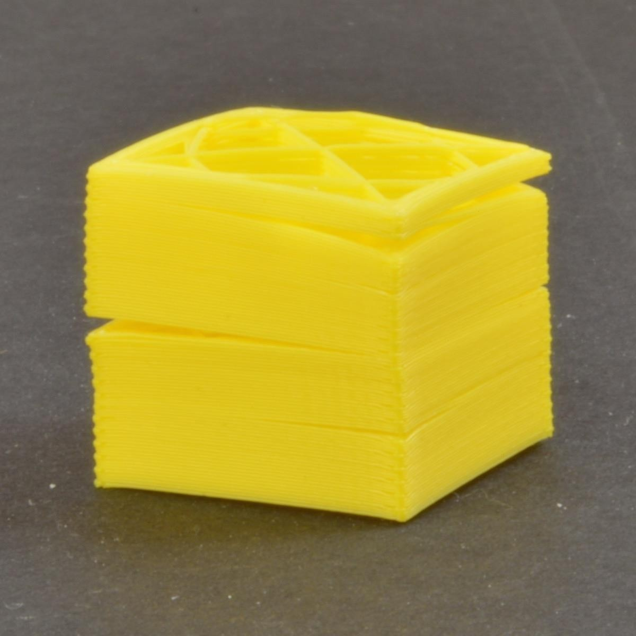

## 层开裂或断开

3D 打印通过一次打印一层来构建模型。每个后续的层，都是打印在前一个层上，最后构建出想要的 3D 形状。然而，为了使最后的打印件结实可靠，你需要确保每层充分地与它下面的层粘合。如果层与层之间不能很好地粘合，最后打印件可能开裂或断开。接下来，我们将会探讨一些典型的原因及相应的解决办法。

* 1. 层高太高

多数 3D打印机喷嘴直径都在 0.3到 0.5mm之间。塑料从这个很小的孔中挤出，形成非常细的挤丝，进而构建细节丰富的打印件。然而，这些小喷嘴，也导致层高的限制。当你在一层上打印另一层塑料，你需要确保新的层，被挤压到下面那层上，从而两层可以粘合在一起。一般来说，你需要确保你选择的层高比喷嘴直径小 20%。例如，如果你的喷嘴直径是 0.4mm，你使用的层高不能超过 0.32mm，否则每层上的塑料将无法正确地与它下面的层粘合。所以，如果你发现打印件开裂，层与层之间没能粘合在一起，首先你需要检查的是，层高与喷嘴直径是匹配的。试试减少层高，来看看是否能让层粘合得更好。你可以点击“基

础（Basic）”，会看到“Layer height”来设置。具体设置请参考 Cura 使用教程

* 1. 打印温度太低

相比冷的塑料，热的塑料总是能更好地粘合在一起。如果你发现，层与层之间不能很好粘合，并且你能确定层高设置没有太高， 那么可能是你的线材需要以更高的温度来打印以便层与层之间更好地粘合。例如，如果你尝试在 190 摄氏度时打印

ABS 塑料，你可能会发现层与层之间很容易分开。这是因为 ABS 一般需要在 220 到

240 摄氏度时打印，以便使层与层更有力地粘合。所以如果你觉得可能是这个问

题，确认是否对买到的线材使用了正确的打印温度。尝试增加温度，每次增加 5-10

摄氏度，来看看粘合是否有所改善。请参考 Cura 使用教程或控制面板使用教程。

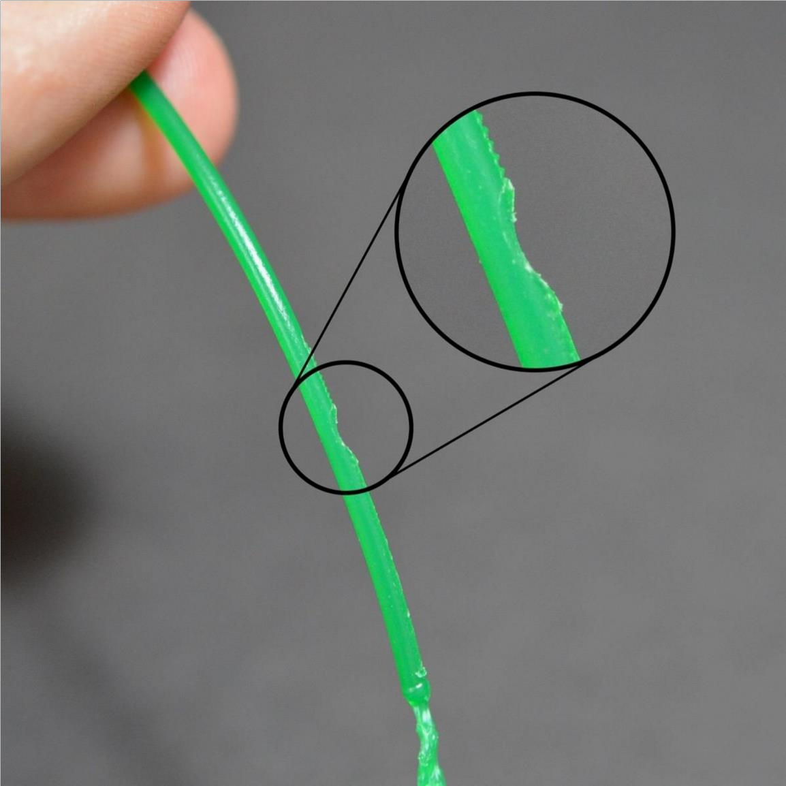

## 刨料

多数 3D 打印机都是使用一个小齿轮与另一个轴承夹住线材，以使齿轮抓住线材。驱动齿轮有尖利的齿，可以咬进线材中，然后依靠齿轮的旋转方向，来推动线材前后运动。如果线材不能移动，但齿轮却在继续转动，这时齿轮可能会从线材上刨掉部分塑料，以致齿轮没地方再抓住线材。许多人称这种情况叫“刨料”。因为太多塑料被刨掉了，导致挤出功能不正常。如果这种情况出现在你的打印机上，你通常会看到许多塑料碎片散落一地。你也会看到，挤出机在转动，但线材却没有被推送到挤出机内部。在下面我们将介绍解决这个问题的最简单的

方法。

* 1. 提高挤出机温度

如果你一直遇到刨料的问题，试着把挤出机的温度提高 5 到 10 度，这样塑料挤出更容易一些。请参考 Cura 使用教程或控制面板使用教程。塑料在温度高时，总是更容易挤出，所以这是可以调整的一个非常有用的设置。

* 1. 打印速度太快

在提高了温度后，如果你仍然遇到刨料的问题，下一个你需要做的是，降低打印速度。通过这样做，挤出机的电机，不必再那般高速转动，因为线材需要更长的时间来挤出。降低挤出机的电机转速，有助于避免刨料问题。在 的设备控制面板，使用控制旋钮进入“Configuration”选项来调节挤出头速度。

具体设置方法为：首先进入菜单，选择“Configuration”, 确认，选择“motion” ， 确认，找到“Esteps/mm”,调节挤出速度。系统默认值为 95mm/s，你修改它为

93mm/s，这意味着每秒将比以前少挤出 2mm 的塑料，注意每次只需要一点点的减少，降低幅度不要太大以免出现出料不足。看是否刨料的问题消失了。

* 1. 检查喷嘴是否堵塞

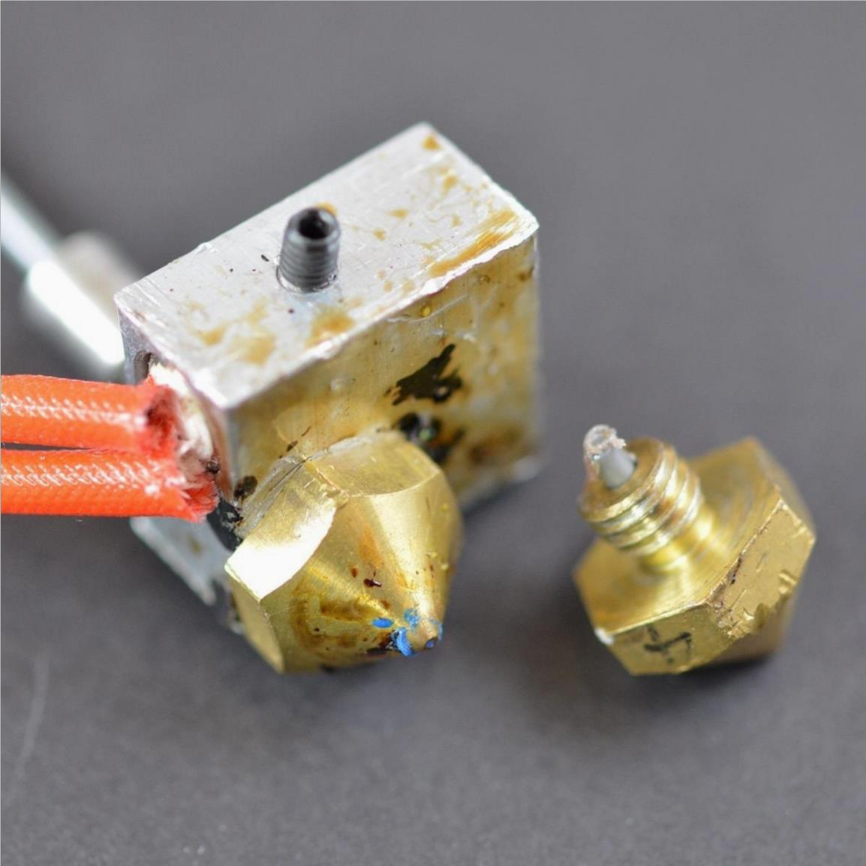在降低温度和打印速度之后，如果你仍然有刨料的问题，那么可能是喷嘴堵塞了。请阅读“喷嘴堵塞”章节，来获知如何处理这个问题。

**11.**喷头堵塞

你的 3D打印机，在它的生命周期里，需要熔化和挤出数十公斤的塑料。所有的塑料都必须通过一个大小只如沙子一般的孔中挤出，不可避免地，在这个过程 中，有时会出现一些问题导致挤出机不能再推动塑料通过喷嘴。这种堵塞经常是因为，有某些东西在喷嘴中，阻碍了塑料正常挤出。这种问题第一次出现时，有点让人不知所措，但接下来，我们会介绍几个简单的解决步骤，来修复被堵的

喷嘴。

* 1. 手工推送线材进入挤出机

第一件事，你可能想做的是，尝试手工推送线材进入挤出机。打开 Anet3D 的设备控制面板，加热挤出机到塑料需要的温度。然后使用控制旋钮，挤出少量塑

料。请参考“装料和拔料教程”。例如，10mm。当挤出机电机旋转，用手轻轻地帮助

推送线材进入挤出机。多数情况下，这额外的力量，可以使线材通过出问题的位置。

* 1. 重新安装线材

如果线材仍然没有移动，接下来你要做的事，是拆下线材。确认挤出机温度正确，先向下推送线材再从挤出机中迅速拔出。如前面，你需要提供额外的力量，如果线材不移动。当线材被拔出后，使用剪刀剪掉线材上熔化或损坏了的部分。然后重新安装线材，看这段新的，没有损坏的线材能不能挤出。请参考“装料和

拔料教程”

* 1. 清理喷嘴

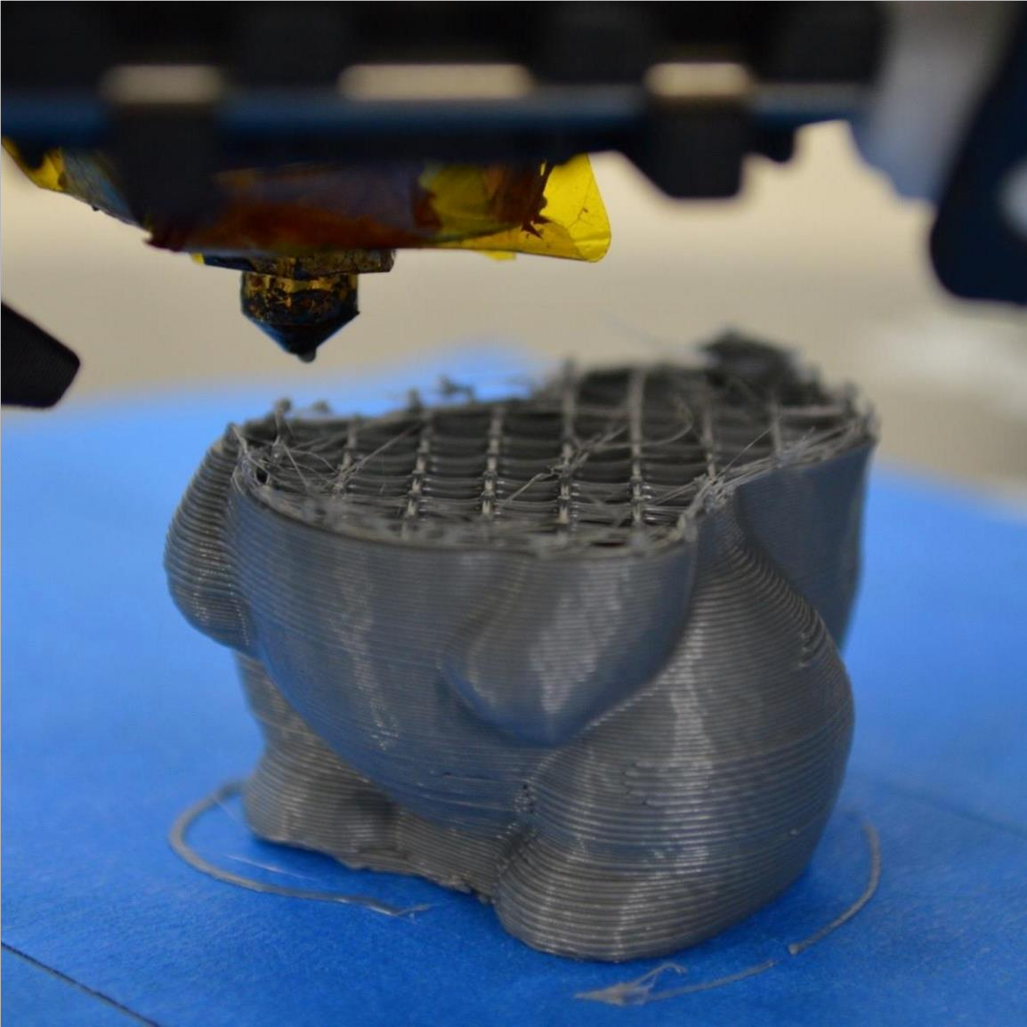如果不能挤出这段新的塑料，那么在继续操作前，你需要清理喷嘴。很多用户通过加热挤出机到 200 摄氏度以上，然后手工挤出线材（希望没有东西堵在喷嘴中）。可以使用相应直径的钻头（或者相应直径的电线的铜线丝），插入喷嘴将喷嘴中东西反向顶出来。有许多其它方法，不同的挤出机不一样，所以请联系你的打印机提供商，来获得可靠的指导。

## 打印中途，挤出停止

如果你的打印机，在开始的时候挤出正常，但后来突然停止挤出，通常有一些因素可能导致这个问题。我们将逐个探讨常见的原因，并提供建议解决问题。如果你的打印机，在刚开始的时候，挤出有问题，请参考“打印开始后，耗材无

挤出”

* 1. 耗材耗尽

这种情况，显而易见。但是在检查其它问题时，首先确认一下是否有耗材送入挤出机中。如果线材盘中线材耗尽，在开始打印前，你需要安装一卷新的耗材。

* 1. 线材与驱动齿轮打滑

在打印过程中，挤出机的电机会不停地转动，来推动线材进入喷嘴，这样你的打印机能持续挤出塑料。 如果你试图打印得太快， 或你试图挤出太多塑料， 可能会导致电机刨掉线材，直到驱动齿轮抓不住线材为止。如果挤出机电机在转动，但是线材没有移动，那么很可能是这个原因。请参考“刨料”章节，来获得解决该问题

的更详细说明。

* 1. 挤出机堵塞

如果不是上面的任何一种情况，那么很可能是挤出机堵塞了。如果这种情况发生在打印过程中，你可能需要检查并确认线材是干净的，并且线材卷上没有灰尘。线材上粘染太多灰尘会导致打印过程中喷头堵塞。还有其它一些可能的原因，导致喷头堵塞，请参考“喷嘴堵塞”章节获取更多信息。

* 1. 挤出机电机驱动过热

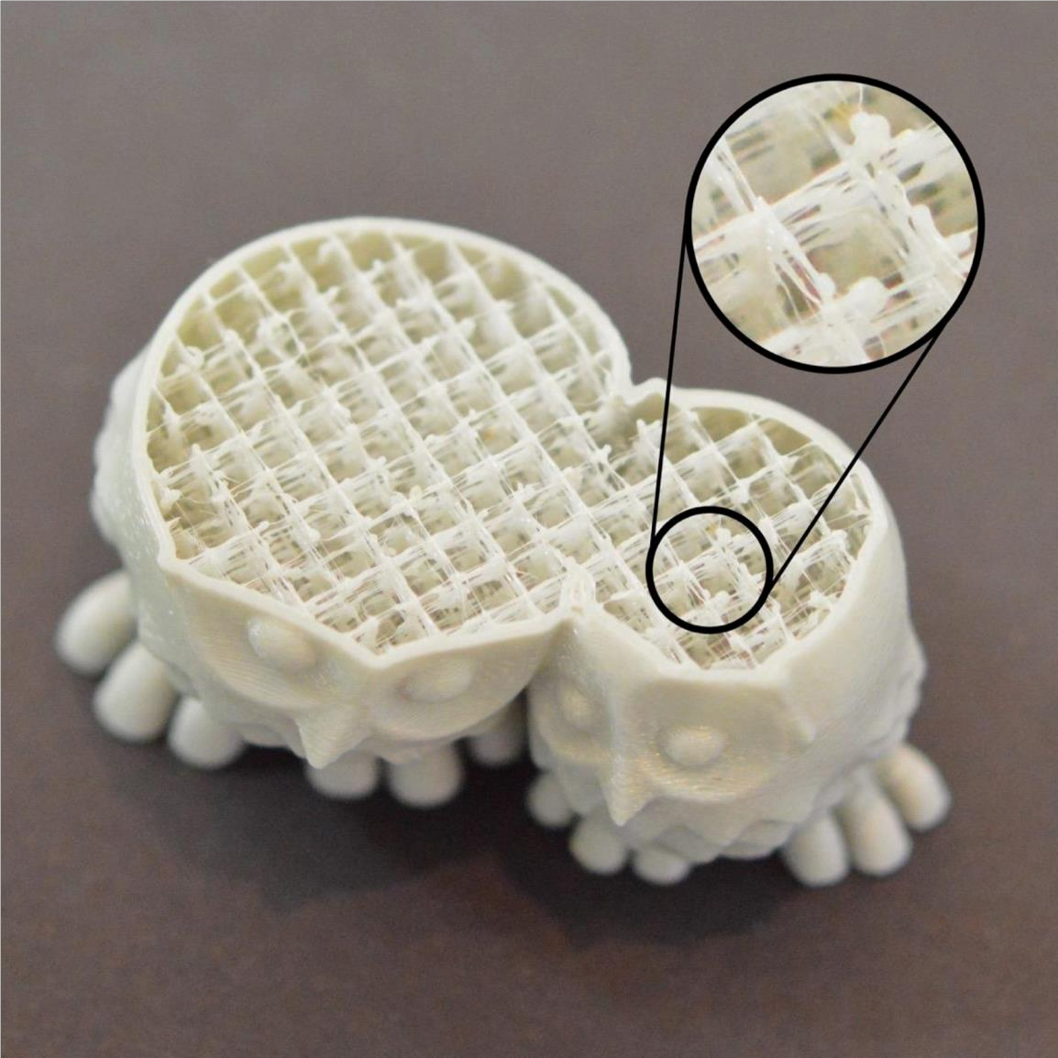在打印过程中，挤出机的电机负载非常大。它持续地前后旋转，推拉线材向前向后。这些快速运动需要很多电流。 如果打印机的电路没能有效散热，可能导致电机驱动电路过热。这种电机驱动通常有过热保护，当温度过高时，它会使电机停止工作。这种情况出现时， XY轴的电机会转动带动喷头，但挤出机的电机却完全不动。提供了挤出电机扇热风扇给电机扇热，你还可以通过关闭打印机，使电路能冷却下来。

## 填充不牢

3D 打印件中的填充部分，在增加模型强度方面扮演着非常重要的角色。 在

3D 打印中，填充负责连接外层的壳， 同时，也支撑着将要打印其上的外表面。 如果填充显得不牢或纤细，你需要在软件中调整几个设置来增强这部分。

* 1. 增加填充密度 打印过程中，打印件的填充密度对打印件的强度有很大影响如果填充率非常低，那填充中将有大量空的间隙。适当增加填充密度可以使打印件更加牢固。
  2. 降低打印速度

3D 打印过程中，填充速度通常比其它部分的打印速度要快。如果你试图让打印速度加快，挤出机将可能跟不上，在模型内部，会出现出料不足的问题。这种出料不足，将产生无力的，纤细的填充，因为喷嘴无法像软件期望的那样，挤出足够多的塑料。如果你尝试了改变填充密度，但仍然填充不牢，试试降低打印

速度。Cura 中点击“高级设置（Advanced）”，可以看到 “填充速度（Infill speed）”,

设置选项，这个参数直接决定填充时所使用的速度。例如，你之前以 60 mm/s 的速度打印，试将这个值减小一半，看填充是否开始变得更结实。

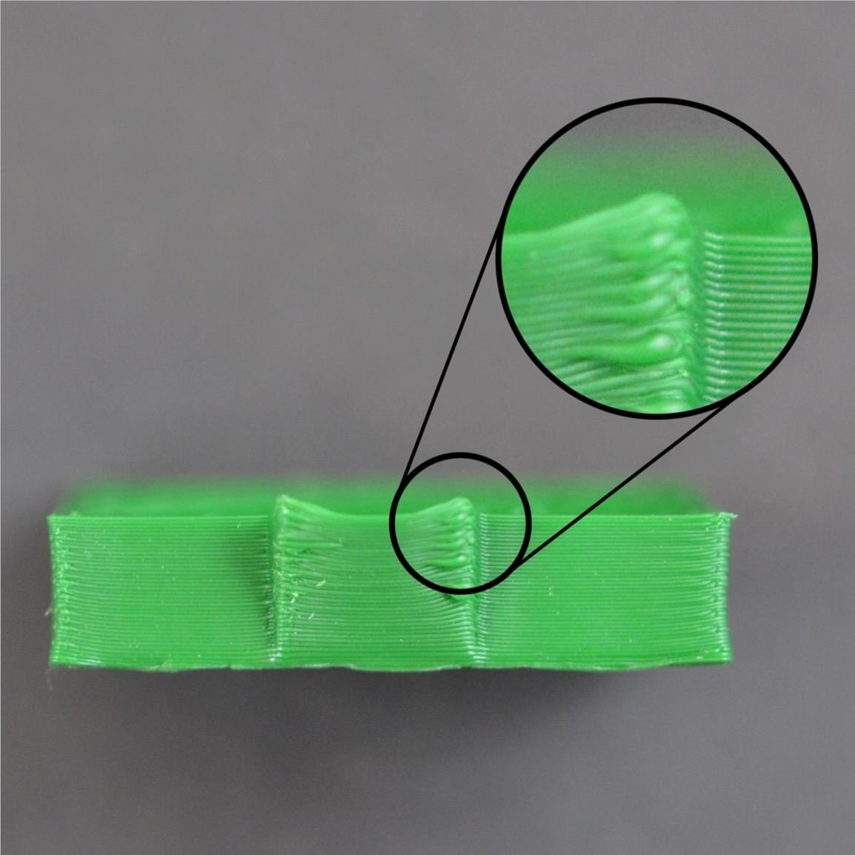

**14.**边角卷曲和毛糙

如果在打印后期，发现卷曲问题，意味着存在过热问题。塑料被以一个很高的温度，从喷嘴中挤出，它没能及时冷却，随着时间过去，它可能会变形。卷曲可以通过对每层快速的冷却来解决，这样它在凝固前，没有机会变形。请参考“ 过热”章节来获得更详细的描述，及解决办法。如果你在打印开始没多久，就发现卷曲，可以参考“打印的耗材没有粘到平台上”。



## 顶层表面疤痕

3D 打印的好处是，每个打印件一次建构一个层。这意味着每层是独立的，喷嘴可以自由移动到平台的任何位置，而此时打印件仍在下方建构中。这提供了很多机会，你可能看到喷嘴在前一层表面移动时，会留下痕迹。通过在打印件的上表面最容易看到。这种疤痕产生在喷嘴移动到新的位置过程中，从之前打印的塑料上拖曳而过。下面的章节将探讨几种可能的原因，并提供相应的建议，调整哪些设置，可

以避免问题出现。

**16.1** 挤出塑料过多

首先你需要确定的是，你的挤出机，没有挤出过多塑料。如果挤出过多塑料， 每层将倾向于比预设的要厚。这意味着，当喷嘴从每层上移动通过时，它可能会拖拽之前过度挤出的塑料。在你检查其它设置前，你需要确定你有没有挤出过多

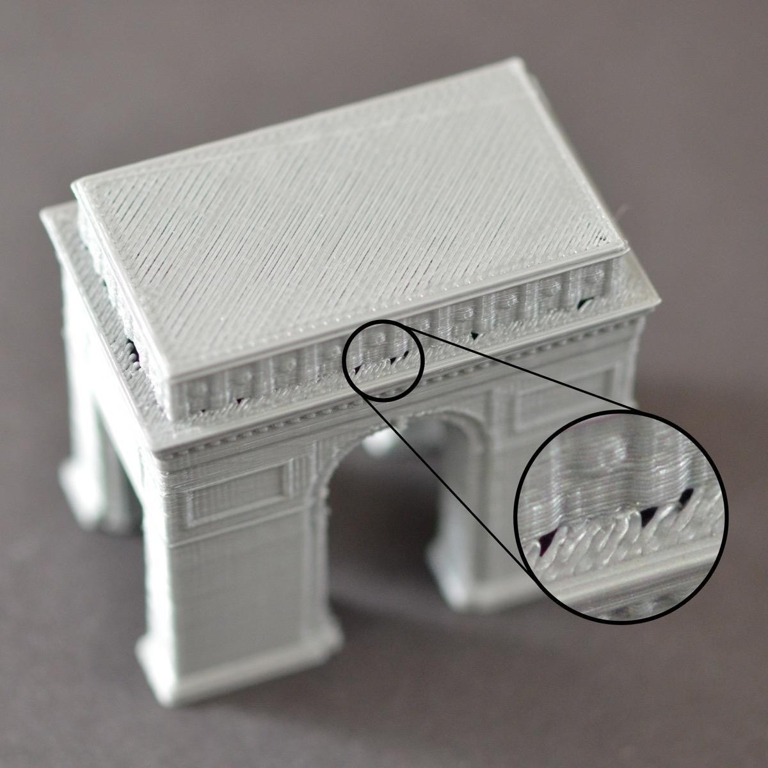塑料。请参考“ 挤出过多”章节来了解更多。

## 底面边角上的孔洞和间隙

3D 打印时每层在前一层基础上构建。然而用于打印的塑料多少也是一个因素， 因此基础的强度与使用的塑料量之间需要平衡。如果基础不够结实，在层与层之

间，将会出现孔洞和间隙。尤其在尺寸有变化的边角处容易出现（例如，你在一个

40cm的广场上面，打印一个 20cm的方块）。当打印转换到更小的尺寸，你需要确保，有足够的基础来支撑 20mm方块的边墙。导致基础不牢的原因，通常有几个。接下来，我们将会逐个探讨，然后说明在 Cura中如何设置，来改进打印质量。

* 1. 边沿厚度不足

为打印件增加更多轮廓外沿，将明显增强基础。因为打印件里面，通常是部分中空的，外壁的厚度大小，对打印件的强度影响很大。Cura 中点击“基础

（Basic）”，会看到“Shellthickness”选项，设置壁厚。例如，你之前设置 0.6mm， 试试打印 1.2mm，看看间隙是否消失。

* 1. 顶层实心层数不足

另一个常见的，导致基础不牢的原因是，你的打印顶层实心填充层数量不足。太薄的上壁，无法充分支撑在它上面打出来的结构。修改这个设置，在 Cura 中

点击“基础（Basic）”，会看到可以“Bottom/Top thickness”，设置合适的顶层厚度。如果你之前使用 0.6mm，试试 1.2mm，看看会不会有改善。

* 1. 填充率太低

最后一个你需要检查的设置是填充率，在 Cura“基础（Basic）”里会看到 “Fill

Density”选项，设置合适的填充度。顶层实心层是建构在顶层填充之上的，所以足够的填充以支撑这些层，是很重要的。例如，你之前设置的填充率是

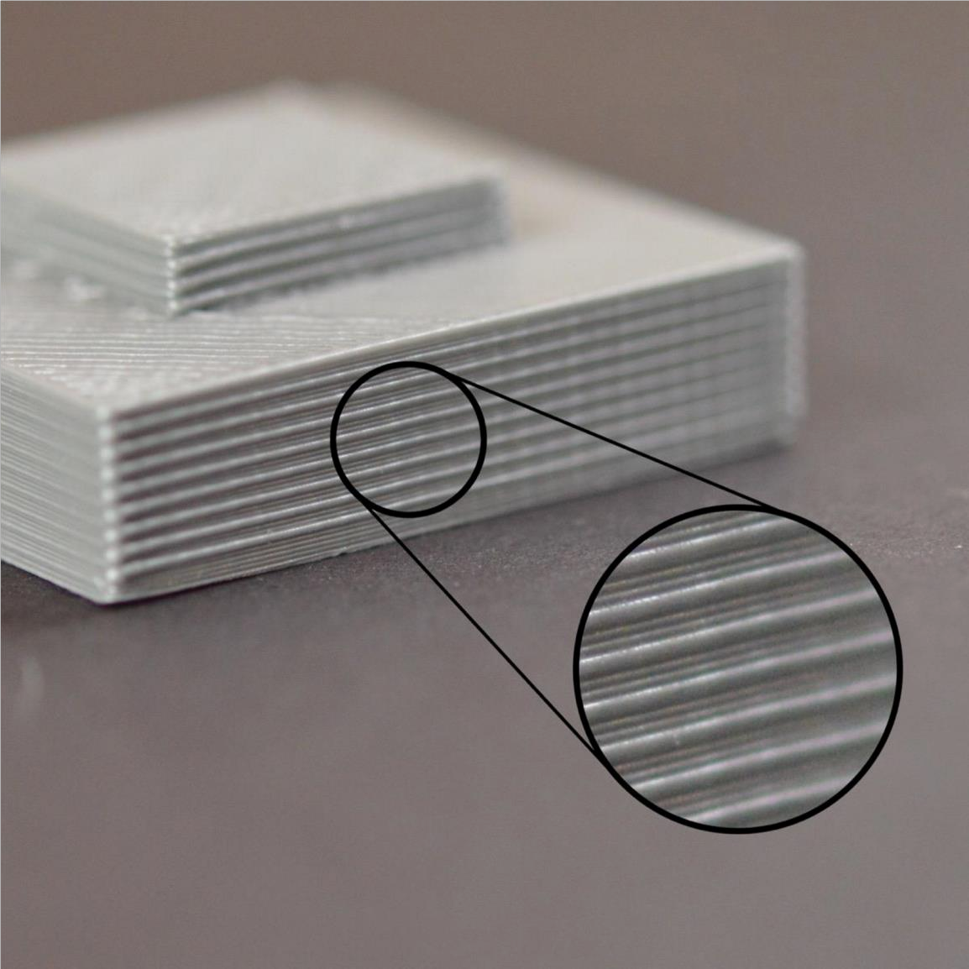20%，试试增加这个值到 40%，看看打印质量是否有改善。

## 侧面线性纹理

3D 打印件的外表由成百上千的层组成，如果一切正常，这些层会看起来像是一个整体平滑的表面。如果仅仅是某一层出现问题，在打印件的外表面，它都能很清楚地被发现。 这些不正确的层，会导致打印件的外表看起来像线性纹理。通常这种瑕疵会周期性出现，这意味着线条是有规律出现（例如，每 15 层出现一次）。接下来，将讨论几种常见的成因。

* 1. 挤出不稳定

这个问题，最可能的原因是线材质量不行。如果线材公差较大，你会在打印件的外壁会发现这种变化。例如，你的整卷耗材直径只波动 5%，从喷嘴中挤出的塑料线条宽度，将改变 0.05mm。这种额外的挤出量，将导致相应层的比其它层更宽，最后在打印件的外壁将看到一条线。为了产生一个平滑的表面，你的打印机需要一个稳定的挤出条件，这要求高质量的耗材。请阅读不稳定的挤

出，来获知其它导致波动的原因。

* 1. 温度波动

大多数 3D 打印机，使用热敏电阻来调节挤出机的温度。如果热敏电阻不正常，挤出机的温度，将会随着时间流逝而波动。鉴于热敏电阻的原理，这种波动 会频繁重现，这意味着，温度会像正弦波一样波动。当温度太高时，塑料的挤出 顺畅度，跟它更冷一些的时候相比，是不同的。这会导致打印机挤出的层不一样， 导致打印件外表面出现纹理。一个高精度的热敏电阻，应该可以将挤出机的温度， 控制在正负 3度之间。在你打印过程中，你可以使用 Anet3D的控制面板，来监 控挤出机的温度。如果它的波动超过 3度，请与你的打印机提供商联系，以获得关于如果操作的，更详尽的信息。

* 1. 机械问题

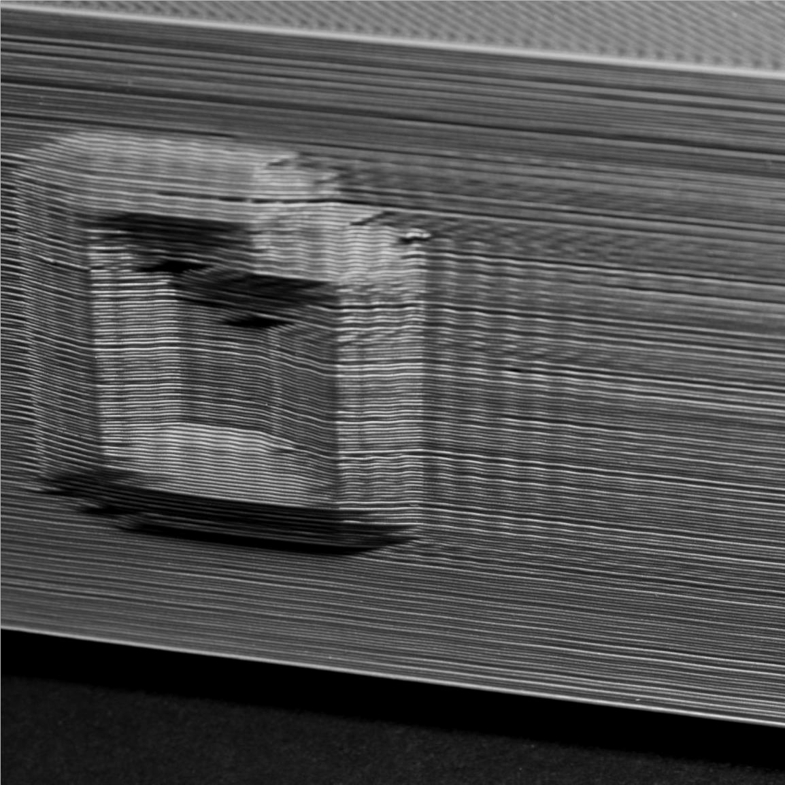如果你确认，不稳定的挤出和温度波动不是罪魁祸首，那么有可能是机械故 障，导致了打印件表面的线性纹理。例如，如果打印平台，在打印过程中晃动，会导致喷嘴位置波动。这意味着有的层会比其它层更厚。这些较厚的层，将在打印件外表产生线性纹理。另一个常见的问题是，Z轴丝杆没有正确安装。例如，回差问题，或者电机细分控制不足。即使平台出现很小的变化，都将到每层的打印质量产生明显的影响。

## 振动和回环纹理

回环是打印件表面出现的波浪形纹理，是因为打印机振动产生的。通常，你会在挤出机突然转向时，如在靠近尖利的转角处，看到这种纹理。例如，你打印一个

20mm的方块，每次挤出机去打印方块的另外一个面，它需要改变方向。在突然的方向改变时，挤出机的惯性将导致振动，这将呈现在打印件身上。接下来，我们将讨论最常见的，导致回环出现的方式，并解释其中的原因

* 1. 打印太快

最常见的导致回环纹理的原因是，你试图以过快的速度打印。当打印机突然改变方向，快速的运动将会导致更多的力量，从而产生挥之不去的振动。如果你

觉得你的打印机，打印得太快了，试着降低打印速度。在 Cura“基础（Basic）” 中会看到“Print speed”选项，设置合适的打印速度。

* 1. 固件加速度

你的 3D 打印机主板里面的固件,通常会有加速度控制,来避免突然转向。这个加速度设置，会使打印机，在转向时，平缓地加速和减速。这个功能对避免回环至关重要。如果你能够修改固件，你甚至可以降低加速度，来使速度变化更平缓。这非常有助于减少回环。

* 1. 机械故障

如果其它办法都没法解决回环的问题,那么你可能需要检查一下机械方面的因素, 可能导致过多振动．例如，螺丝可能松了，支架可能破损了，都会导致过多振动产生．在打印时，仔细观察你的打印机，试着检查一下，振动是从哪儿产生的．我们的很多用户，最终追踪问题是打印机机械故障了．所以，当上面的建议无效时，你有必要检查一下．

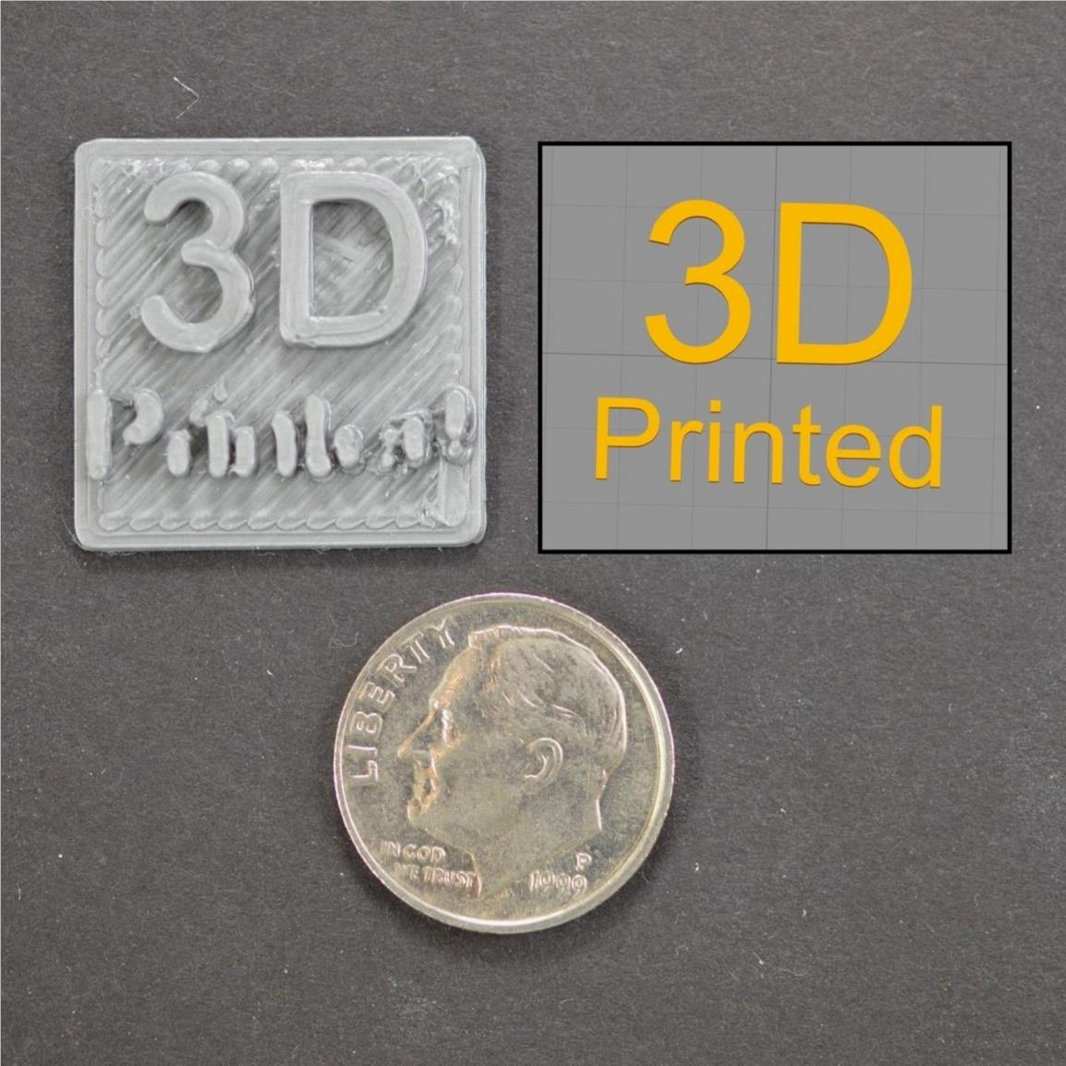

## 细节打印不出来

你的打印机上，有一个固定尺寸的喷嘴，用它你可以精确地打印出非常细微的细节。例如，许多打印机，装有 0.4 mm 直径开孔的喷嘴。在打印许多件时，这是够用的，但是在打印极为细小，以至于比喷嘴直径还小的细节时，你会遇到

问题。例如，你试图用 0.4mm 的喷嘴,打印 0.2mm 的薄壁。问题在于，你无法从

0.4mm 的挤出机中精确地产生 0.2mm 的挤出丝。挤出丝宽度必须总是比喷嘴直径大或者相等。因此，当你在 Cura 中打开“Layers”时，你会发现，软件删除了细微的特征。软件以这种方式告诉你，你无法使用你打印机上，当前安装的喷嘴， 打印这种太细微特征。如果你经常打印细微的细节，这会是你经常遇到的问题。有几个选择，让你能够成功打印这种细微的细节。接下来，我们逐个介

绍。

* 1. 重新设计有薄壁的模型

最显而易见的选择是，重新设计你的模型，使其只包含比你的喷嘴直径大的特征。通常这涉及到编辑 CAD 文件中的 3D 模型，以修改细微特征的尺寸。当你增加细微特征的厚度之后，你可以重新导入模型到 Cura，来检查你的打印机是否能打印你创建的 3D 形状。如果特征能在预览模式中看到，那么打印机可以打印经过修改的特征。

* 1. 安装开孔直径更小的喷嘴

多数时候，你都没法直接编辑原始 3D 模型。例如，它可以是其它人设计的， 或者你从网上下载到的。此时，你需要考虑为你的打印机，配第二个喷嘴，以便打印细微特征。多数打印机，喷嘴都是可以拆卸的，这使得买后自己调整比较容

易。例如，你可以同时买一个 0.3mm 和一个 0.5mm 的喷嘴，这样有两种选择。联系你的打印机提供商，获得准确的，关于如果更换更小喷嘴的说明。

* 1. 最后一个办法，强制软件去打印更小的细节

如果你不能重新设计 3D 模型，你也无法在你的 3D 打印机上，更换更小的喷嘴，那么你还有最后一个选择。你可以强制软件去打印这些细微特征。然后，

这可能会有一些打印质量问题。点击“（Advanced）”会看到 “喷头尺寸（Nozzle

size），你能手工设置打印机所使用的挤出丝宽度。例如，你的喷嘴是 0.4mm，你可能选择喷嘴尺寸为 0.3mm，来强制软件打印小到 0.3mm 的特征。然而，如上所述，大多数喷嘴都无法精确产生一个小于其开孔直径的挤出丝，所以，请仔细观察你的打印机，确定这些特征的打印质量，是可接受的。

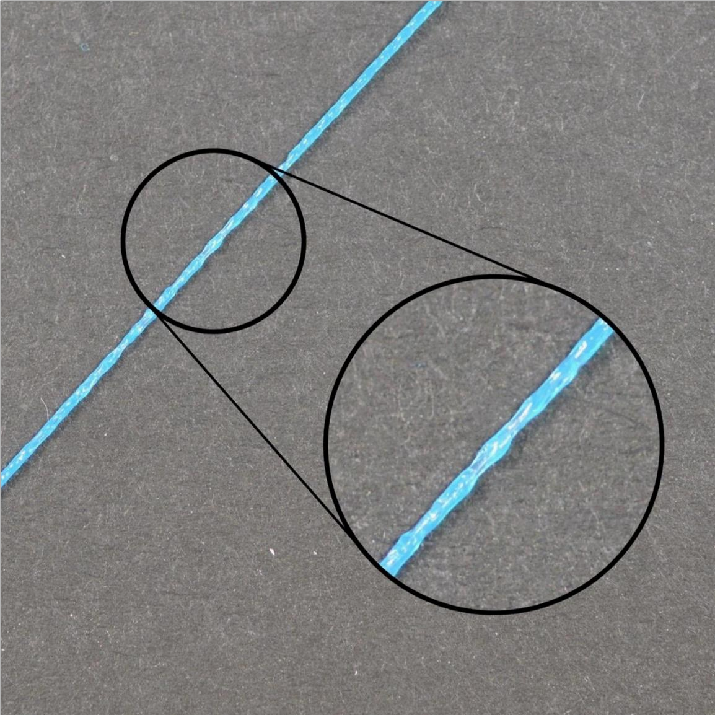

**20.**挤出不稳定

要使你的打印机，打印高精度的打印件，需要挤出机能稳定挤出塑料。在打印件的不同部分，挤出丝有变化，这将影响最终的打印质量。通过仔细地观察打印过程，你可以识别出挤出不稳定的问题。例如，如果打印机打印一个长 20mm 的直线，但你发现挤出丝看起来，凹凸不平，或者尺寸好像有波动，那你可能遇到了这个问题。我们摘录了，挤出不稳定的，几个常见的原因，并介绍了如何避免.

。

* 1. 线材被卡住或缠绕在一起

首先你需要检查的是，打印机的供料耗材卷。你需要确保耗材卷是可以顺畅转动的塑料线材能轻松地从卷上拉出来。如果线材是混乱的，或者耗材卷自由转动的阻力太大，这将影响顺畅地从喷嘴中挤出。

* 1. 堵头

如果线材没有被卡住，能很轻松地推进挤出机，那么下一个需要检查的就喷嘴自身了。有可能有一些幼小的碎片，或外来物进入了喷嘴，阻止了正常的挤出。测试这一可能性的简单方法是，使用 Anet3D 的控制面板，从喷嘴中手工挤出一些塑料。观察确保塑料挤出是连续和稳定的。如果你发现问题，你可能需要清理喷嘴。请联系你的打印机提供商来获得清时喷嘴内部的正确方法。

* 1. 层高太小

如果线材转动顺畅，挤出机没有堵，检查一下 Cura 中的一些设置，将比较有用。例如，是否你试图打印非常小的层高，如 0.1mm,这时将只有很小的空间供塑料挤出喷嘴。喷嘴下方只有 0.1mm 的间隙，这意味着塑料可能很难挤出。再三确认，你使用了一个对你的打印来说，合适的层高。Cura 中点击“Basic” 会看到“Layer height”，如果你使用非常小的层高打印，试试增加层高，看问题是否解决了。

* 1. 耗材质量太差

另一个我们还没有提及的，与挤出不稳定的相关的因素是，你所使用的线材的质量。质量差的线材，可能包含其它添加剂，影响挤出的稳定性。也可能是线材的直径不稳定，也会导致挤出不稳定。最后，很多塑料，随着时间，都有降解的趋势。例如，PLA 倾向空气中的水分，这将导致打印质量下降。这就是为什么

PLA 耗材包装中，都有干燥剂，来帮助清除耗材卷中的水分。如果你觉得是你的耗材有问题，试着更换一卷新的，没有拆包的，高质量的耗材，看问题是不是可能解决。

* 1. 挤出机机械故障

如果你检查了以上所有情况，但仍然有挤出不稳定的问题，那么你可能需要检查你的挤出机，是否有机械故障。例如，很多挤出机，使用带有尖利齿的驱动齿 轮，齿轮咬入线材。这使挤出机前后抽拉线材更容易。这种挤出机通常可以调节齿轮对线材的压力。如果设置得太松，驱动齿轮将无法咬入线材得足够深，这会影响挤出机，精确控制线材位置的能力。咨询你的打印机提供商，看你的打印机，是否也有类似调节机制。